HỆ THỐNG QUẢN TRỊ TỔNG THỂ TRƯỜNG HỌC THÔNG MINH
HỆ THỐNG KIỂM SOÁT AN NINH THÔNG MINH
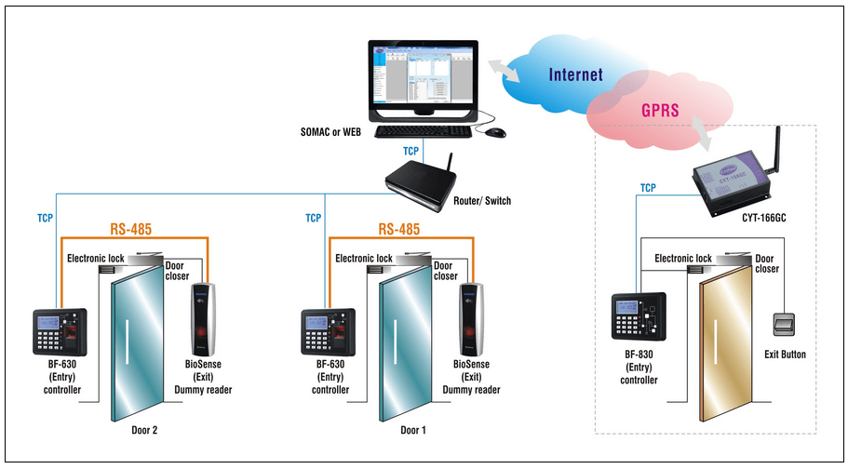
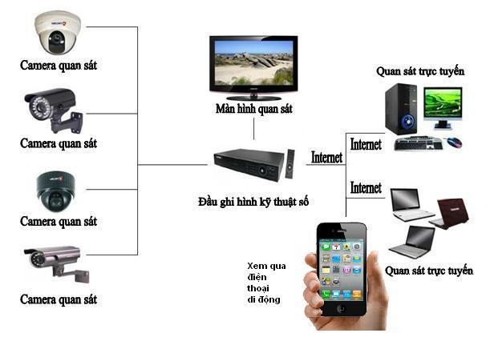
HỆ THỐNG ĐIỀU KHIỂN THIẾT BỊ PHÒNG HỌC THÔNG MINH

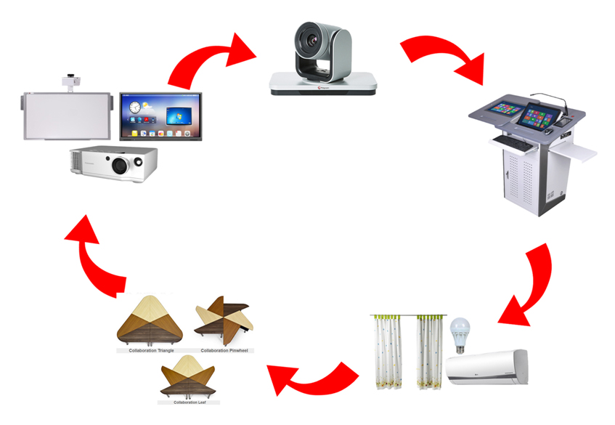

Hệ thống điều khiển thiết bị phòng học thông minh bao gồm:
- Điều khiển thiết bị tự động thông minh Smart-classroom như đèn, máy lạnh, rèm cửa,…
- Bàn, ghế phòng học thiết kế thông minh có thể di chuyển và sắp xếp dễ dàng
- Hệ thống điều khiển giáo viên kết nối khi có internet như Bục giảng điện tử tích hợp hệ thống PC giáo viên, âm thanh, máy thu vật thể,...
- Hệ thống nghe nhìn tương tác thông minh như máy chiếu tương tác, bảng tương tác, màn hình led tương tác…
- Camera giảng dạy trực tuyến

THIẾT BỊ TƯƠNG TÁC

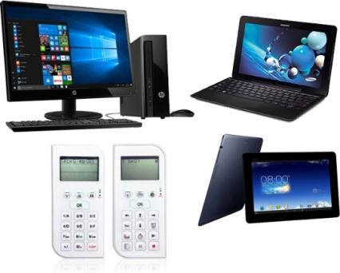
PHẦN MỀM QUẢN LÝ LỚP

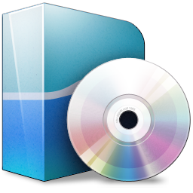

PHẦN MỀM GIẢNG DẠY

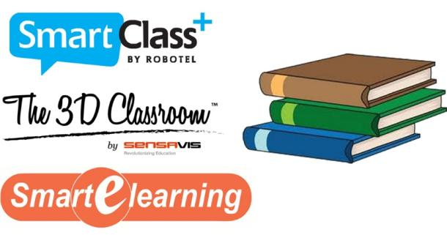

HỆ THỐNG TRANG THIẾT BỊ - KẾT NỐI THÔNG MINH VỚI NGUỒN HỌC LIỆU ĐA PHƯƠNG TIỆN



